МИНИСТЕРСТВО ОБРАЗОВАНИЯ И НАУКИ РОССИЙСКОЙ ФЕДЕРАЦИИ
ФЕДЕРАЛЬНОЕ ГОСУДАРСТВЕННОЕ АВТОНОМНОЕ ОБРАЗОВАТЕЛЬНОЕ УЧРЕЖДЕНИЕ ВЫСШЕГО ОБРАЗОВАНИЯ
«Санкт-Петербургский национальный исследовательский университет
информационных технологий, механики и оптики»
Факультет информационных технологий и программирования
Кафедра информационных систем
Лабораторная работа № 6
Оценка характеристик бизнес-процесса с применением аппарата сетей Петри
Выполнили студенты:
Ивниций Алексей M3305
Шеремет Сергей M3305
Шипкова Мария M3303
Проверил:
Гусарова Наталья Федоровна
САНКТ–ПЕТЕРБУРГ
2018
Цель работы: ознакомиться с возможностями оценки характеристик бизнес-процесса (и поддерживающего его документооборота), предоставляемыми аппаратом сетей Петри
Таблицы соответствия и сеть Петри

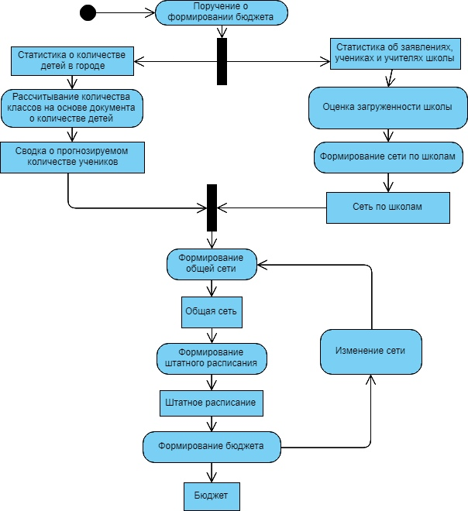
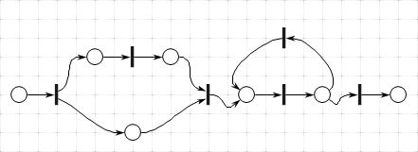
Таблица соответствия
Компонент сети Петри | Компонент процесса в РИО
p1 | Поручение о формировании бюджета
t1 | Распределение задач по сбору информации
p2 | Расчёт количества классов на основе документа о количестве детей
p3 | Статистика об учениках школы
t2 | Оценка загруженности школ
p4 | Сеть по школам
t3 | Формирование общей сети
p5 | Общая сеть
t4 | Формирование штатного расписания
p6 | Штатное расписание
t5 | Формирование бюджета
p7 | Бюджет
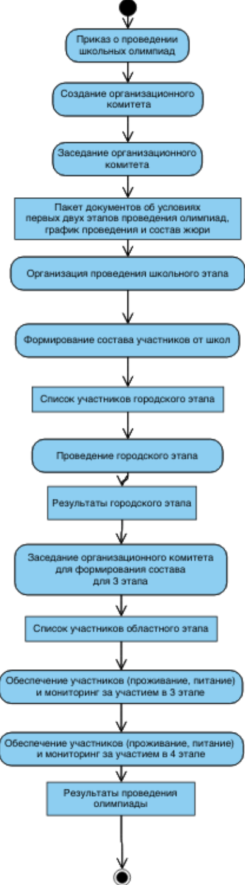
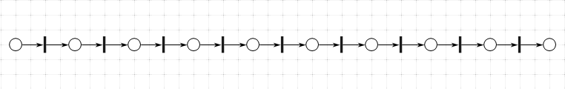
Таблица соответствия
Компонент сети Петри | Компонент процесса в РИО
p1 | Приказ о проведении школьных олимпиад
t1 | Создание организационного комитета
p2 | Сформирован состав орг. комитета
t2 | Заседание орг. комитета
p3 | Пакет документов об условия проведения первого и второго этапов олимпиады
t3 | Организация школьного этапа
p4 | Состав участников от школ во втором этапе
t4 | Проведение второго (городского) этапа
p5 | Результаты второго этапа
t5 | Заседание орг. комитета для формирования состава участников 3-его этапа
p6 | Состав участников 3-его этапа
t6 | Обеспечение участников и мониторинг за проведение 3 и 4 этапа
p7 | Результат проведения олимпиад
Таблицы времени операций
Формирование бюджета
Переход сети Петри | Время перехода
t1 | 1 сутки
t2 | 3 суток
t3 | 2 суток
t4 | 2 суток
Для процесса формирования сети учебных заведений можно вычислить ограниченность исходя из количества достижимости маркеровок - 7. Данную сеть нельзя назвать сохраняющей ввиду наличия переходов, который изменяют общее число меток в системе.
Организация олимпиад
Переход сети Петри | Время перехода
t1 | 3 сутки
t2 | 1 сутки
t3 | 3 недели
t4 | 2 месяца
t5 | 1 сутки
t6 | 3.5 месяца
У процесса "проведения школьных олимпиад" можно выделить 7 различных маркеровок, а значит это и есть ограничеснность данной сети. В данной мети нет таких переходов, которые изменяют количество меток в системе, а значит процесс можно назвать сохранающим.
Деревья достижимости
Деревья достижимости для первого и второго сценария
